**WCCP维护命令**

## 特别注意：

wccp相关程序的

关闭顺序为 关闭wccp，关闭hqts，关闭sim，分别对应步骤1.2-1.4，7.2-7.4 ，9.2

开启顺序为 开启sim，开启hqts ，开启wccp，分别对应步骤1.5-1.6，7.5-7.6 ，9.3

sim重启之前最好先执行步骤1.2-1.4，7.2-7.4

## 1.WCCP的重启

1.1 Xsheell 连接 12.17.120.29

1.2 输入 ps -ef | grep wccp-web



1.3 输入 kill -9 **** 将进程杀死（****为上图进程数字，最好使用复制，避免误杀）

1.4 再次 输入 ps -ef | grep wccp-web 查看进程是否杀死

1.5 输入 /usr/wccp2/wccp-web-tomcat/bin/startup.sh & 启动wccp，注意要输入&

1.6 输入

tail -f /usr/wccp2/wccp-web-tomcat/logs/catalina.out 查看启动情况

## 2.第一次打开指挥调度出现

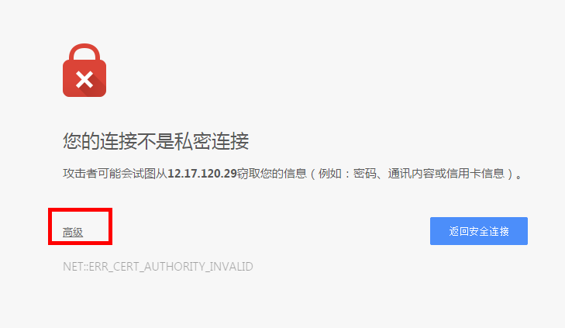

2.1 点击高级

2.2 点击继续，进入指挥系统

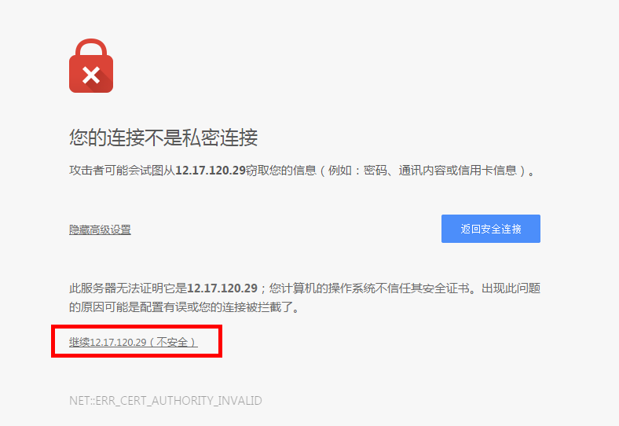

2.3 进入指挥系统内，点击右上角头像，在弹出的面板中点击“插件安装”

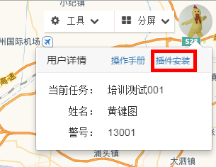

2.4 解压下载的install.zip证书安装包，双击运行crtInstall.bat ，如控制台无报错则安装完成，重启浏览器即可

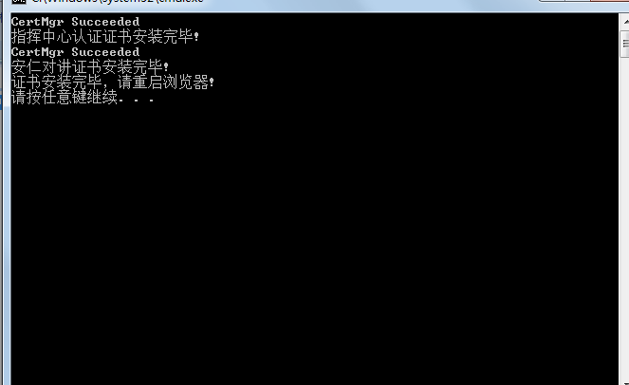

2.5 如果安装失败，可以选择手动安装证书

点击安装包内wccpweb.crt和3_anrenTalkCrt文件夹内server.crt，在弹出窗口中点击“安装证书”-“下一步”，然后存储位置按下图选择：

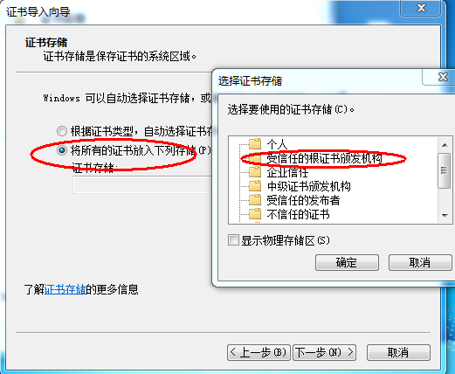

其他确认下一步即可完成证书安装。完成后重启浏览器。

## 3.打开指挥调度出现

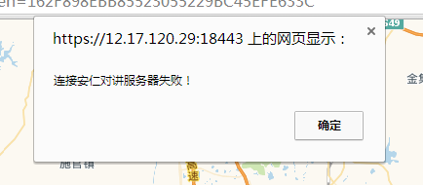

3.1 按键盘F12 打开页面控制台，点击console，Error,如出现以下报错信息

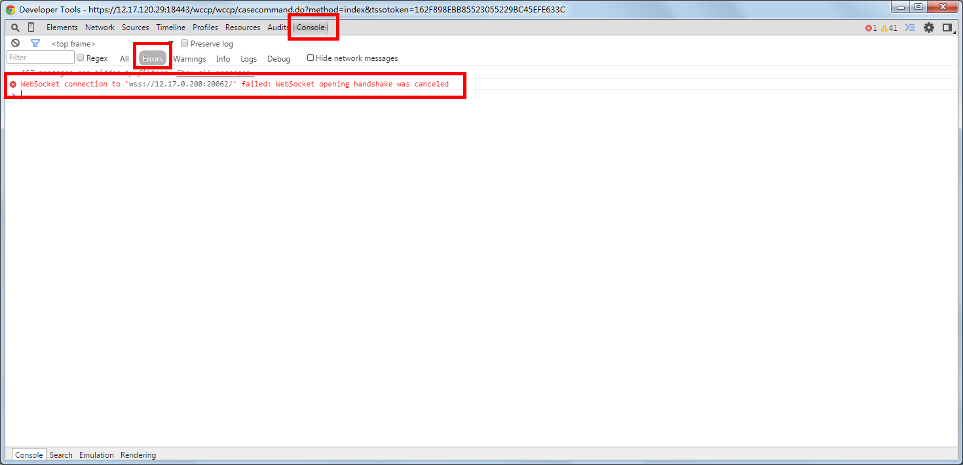

3.2 执行本文档2.3，2.4步骤安装证书,或执行步骤2.5，单独安装3_anrenTalkCrt文件夹内server.crt，完成后重启浏览器。

## 4.群组聊天一直显示正在加入对讲组

4.1按键盘F12 打开页面控制台，点击console，Error,如出现以下报错信息

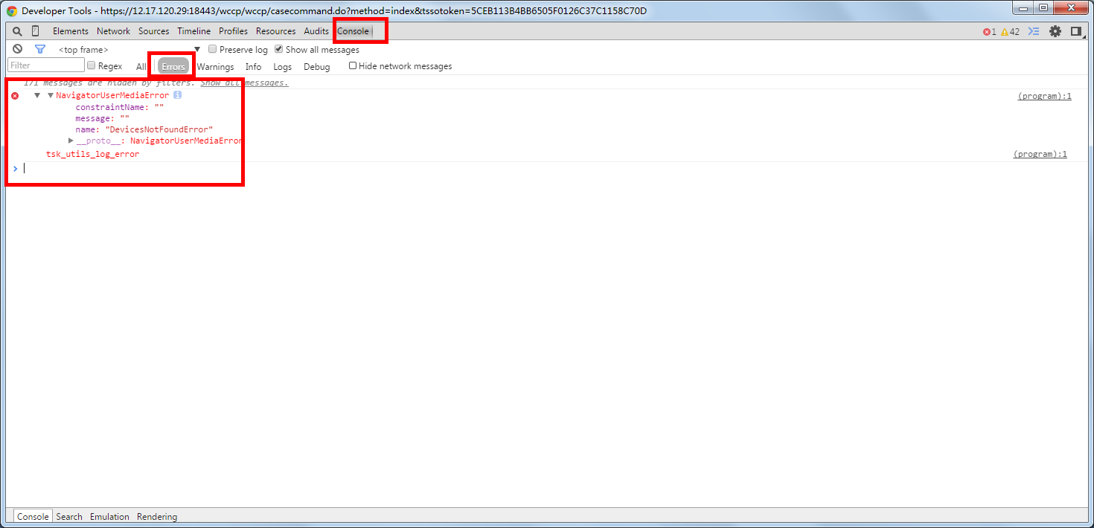

4.2 该报错表示用户没有插入麦克风设备，插入麦克风设备即可

## 5. 2/4设备直播，显示未安装插件

5.1确保当前浏览器是40版本的。查看方法，点击浏览器右上角菜单，点击“关于Google Chrome”即可查看。

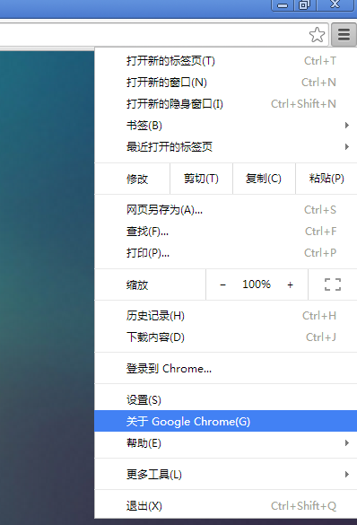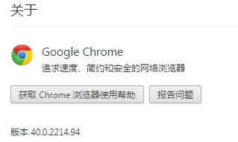

如果不是，请卸载（建议清理chrome用户数据），再安装40版本的浏览器。

下载地址：http://12.17.120.8:8080/wccp/rfi/software/browser.zip

5.2安装“1_activex for chrome”插件助手

浏览器中地址栏输入：chrome://extensions/

将插件包的extension.crx文件拖到这个页面

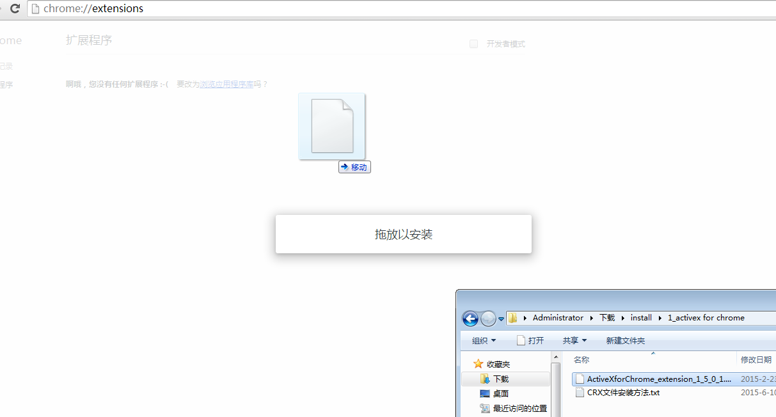

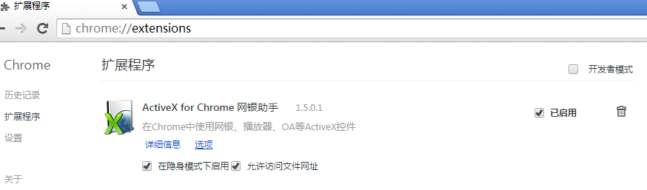

5.3关闭浏览器

5.4进入指挥系统内，点击右上角头像，在弹出的面板中点击“插件安装”或者访问http://12.17.120.7:8080/msp/msp/down.jsp ，点击业务系统安装插件包，下载插件安装包



5.5 解压下载安装包，点击运行‘安装脚本.bat’

## 6 汇群通登录提示账号不存在、指挥调度web端，任务分配人员时，发现用户未注册

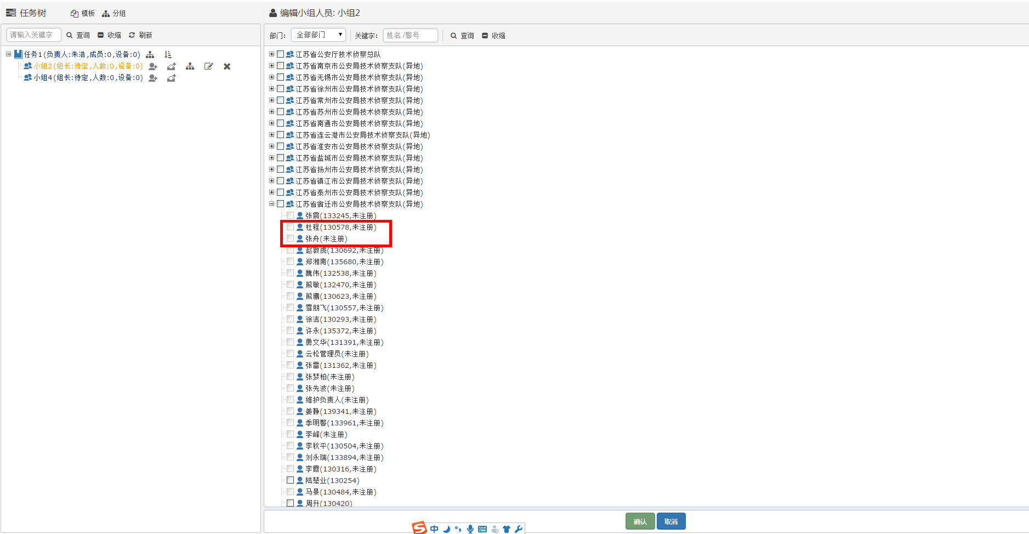

6.1 登录msp系统 http://12.17.120.7:8080/msp/ ，确认用户是否有警号

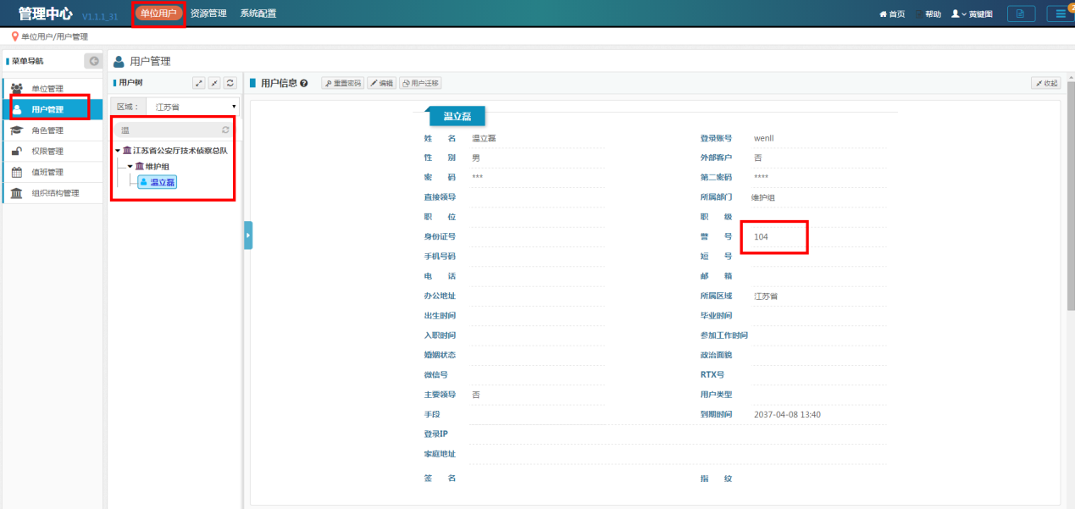

6.2 登记完警号后，点击资源管理-931对讲用户管理，找到对应用户，确认已经登记警号，点击允许注册对讲，注册成功后人名变为红色

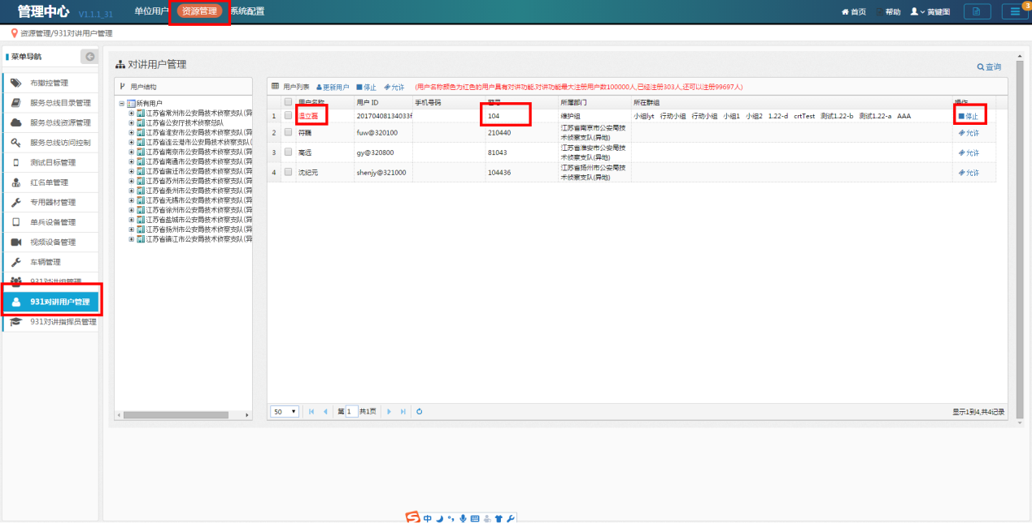

## 7 hqts的重启

hqts重启之前最好先执行步骤1.2-1.4 ,重启完毕后执行步骤1.5-1.6

7.1 Xsheell 连接 12.17.120.29

7.2 输入 ps -ef | grep hqts



7.3 输入 kill -9 **** 将进程杀死（****为上图进程数字，最好使用复制，避免误杀）

7.4 再次 输入 ps -ef | grep wccp-web 查看进程是否杀死

7.5 输入 /usr/hqts/hqtsTomcat.sh start 启动hqts

7.6 输入 /usr/hqts/hqtsTomcat.sh tail 查看启动情况

## 8 sim的重启

sim重启之前最好先执行步骤1.2-1.4，7.2-7.4 ，执行完毕后执行步骤1.5-1.6，7.5-7.6

8.1 Xsheell 连接 12.17.120.29

8.2 输入 simd restart ，重启sim

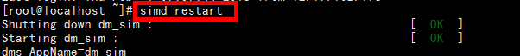

## 9 sim的启动关闭

9.1 Xsheell 连接 12.17.120.29

9.2 输入 simd stop ，关闭sim

9.3 输入 simd start，开启sim